**Domain Name System (DNS)**

El Sistema de Nombres de Dominio es un sistema de nomenclatura jerárquica para computadoras, servicios o cualquier recurso conectado a Internet o a una red privada. Este sistema asocia información variada con nombres de dominios asignado a cada uno de los participantes. Su función más importante, es traducir (resolver) nombres inteligibles para las personas en identificadores binarios asociados con los equipos conectados a la red, esto con el propósito de poder localizar y direccionar estos equipos mundialmente.

El DNS nació de la necesidad de recordar fácilmente los nombres de todos los servidores conectados a Internet y para no utilizar direcciones IP que pueden variar.

El servidor DNS utiliza una base de datos distribuida y jerárquica que almacena información asociada a nombres de dominio en redes como Internet. Aunque como base de datos el DNS es capaz de asociar diferentes tipos de información a cada nombre, los usos más comunes son la asignación de nombres de dominio a direcciones IP y la localización de los servidores de correo electrónico de cada dominio.

Es importante añadir que el protocolo DNS generalmente transporta las peticiones y respuestas por puerto UDP, puesto que al ser un protocolo que por su estructura tiene menos niveles de seguridad es mucho más rápido. Los motivos por el cual en ocasiones se usa el puerto TCP son cuando se necesitan transportar respuestas mayores de 512 bytes de longitud.

**Componentes**

Para la operación práctica del sistema DNS se utilizan tres componentes principales:

**-** Los Clientes: Un programa cliente DNS que se ejecuta en la computadora del usuario y que genera peticiones DNS de resolución de nombres a un servidor DNS

Por ejemplo: ¿Qué dirección IP corresponde a nombre.dominio?

**-** Los Servidores DNS: Que contestan las peticiones de los clientes. Los servidores recursivos tienen la capacidad de reenviar la petición a otro servidor si no disponen de la dirección solicitada.

**-** Zonas de autoridad: es una parte del espacio de nombre de dominios sobre la que es responsable un servidor DNS, que puede tener autoridad sobre varias zonas.

Por ejemplo: .ORG, .COM, etc.

**Partes de un nombre de dominio**

Un nombre de dominio usualmente consiste en dos o más partes (etiquetas), separadas por puntos cuando se las escribe en forma de texto. Por ejemplo, www.example.com

- A la etiqueta ubicada más a la derecha se le llama dominio de nivel superior

Ejemplo: .com o .org

- Cada etiqueta a la izquierda especifica una subdivisión o subdominio. Ejemplo: **google**.com

- La parte más a la izquierda del dominio suele expresar el nombre de la máquina. El resto del nombre de dominio simplemente especifica la manera de crear una ruta lógica a la información requerida. Ejemplo: **es**.aliexpress.com

El DNS consiste en un conjunto jerárquico de servidores DNS. Cada dominio o subdominio tiene una o más zonas de autoridad que publican la información acerca del dominio y los nombres de servicios de cualquier dominio incluido. La jerarquía de las zonas de autoridad coincide con la jerarquía de los dominios. Al inicio de esa jerarquía se encuentra los servidores raíz: los servidores que responden cuando se busca resolver un dominio de primer y segundo nivel.

**Jerarquía DNS**

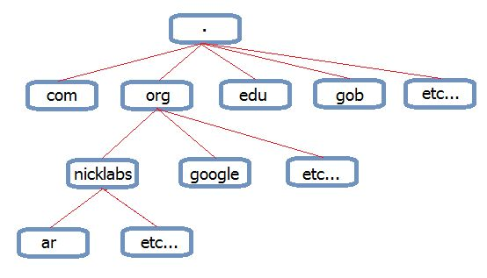

El espacio de nombres de dominio tiene una estructura arborescente. Las hojas y los nodos del árbol se utilizan como etiquetas de los medios. Un nombre de dominio completo de un objeto consiste en la concatenación de todas las etiquetas de un camino. Las etiquetas son cadenas alfanuméricas (con '-' como único símbolo permitido), deben contar con al menos un carácter y un máximo de 63 caracteres de longitud, y deberá comenzar con una letra. Las etiquetas individuales están separadas por puntos. Un nombre de dominio termina con un punto (aunque este último punto generalmente se omite, ya que es puramente formal).

Ejemplos: ar.nicklabs.org. , google.org.

**IMPLEMENTACIÓN**

Instalamos en máquinas virtuales, con el software VirtualBox, Windows Server 2008 R2 que funciona como servidor y Windows 7 que actuará como cliente.

Colocamos 2 placas de red virtuales al servidor: una para la red interna y otra para salida a Internet. Por otra parte asignamos al cliente una placa para comunicarse con el servidor en la red interna.

A ambos le asignamos una dirección IP estática de tipo C y la dirección del servidor DNS. Adicionalmente configuramos la placa de salida a internet en el servidor con una IP dinámica. Una vez terminada la configuración de las direcciones IP, activamos las funcionalidades de servidor DNS y Active Directory en el panel de Windows Server. Este último sirve para integrar todas las computadoras de la red a un dominio dado, lo que proporciona seguridad y métodos de autenticación a los usuarios.

Seguimos por crear la zona de búsqueda inversa para asignar un rango de IP a la red que maneja las peticiones. Luego creamos en la zona de búsqueda directa diferentes zonas de prueba.

A cada dominio creado le asignamos un host y un alias relacionado a ese host. Al finalizar esta creación, el registro PTR se crea automáticamente en la zona inversa. PTR es un puntero que se utiliza para acceder de IP a Host y viceversa.

Comenzamos a hacer pings desde CMD del cliente para corroborar la comunicación y buen funcionamiento con el servidor DNS. La utilización de tracert nos permitió verificar que para ubicar un dominio no existente en el servidor primero se realiza una búsqueda en él y luego sale a internet.